**карточка № 1 ____________________________________**

Соедините последовательно точки

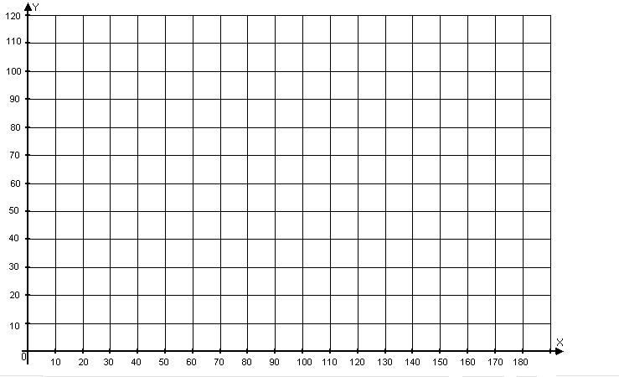

1. (40,10)
2. (20,10)
3. (20,30)
4. (170,30)
5. (170,10)
6. (150,10)
7. (150,20)
8. (40,20)
9. (40,10)
10. (50,30)
11. (50,80)
12. (140,80)
13. (140,30)
14. (120,30)
15. (120,70)
16. (70,70)
17. (70,30)

**__________________________________________________________________________________**

**карточка № 2 _____________________________________________**

Соедините последовательно точки

1. (20,10)
2. (20,80)
3. (140,80)
4. (140,70)
5. (50,70)
6. (50,50)
7. (120,50)
8. (120,40)
9. (50,40)
10. (50,20)
11. (140,20)
12. (140,10)
13. (20,10)

**Карточка № 3 ___________________________________________________**

Соедините последовательно точки

1. (20,10)
2. (20,80)
3. (40,80)
4. (40,50)
5. (100,80)
6. (140,80)
7. (50,40)
8. (140,10)
9. (100,10)
10. (40,30)
11. (40,10)
12. (20,10)

______________________________________________________________________________________________

**Карточка № 4 _______________________________________________**

Соедините последовательно точки

1. (20,10)
2. (60,80)
3. (100,80)
4. (140,10)
5. (110,10)
6. (90,70)
7. (70,70)
8. (50,10)
9. (20,10)

и точки

1. (55,30)
2. (105,30)
3. (100,40)
4. (60,40)

**Карточка № 5 _________________________________________________________________**



Соедините последовательно точки

1. (20,10)
2. (20,80)
3. (120,80)
4. (140,70)
5. (140,50)
6. (120,40)
7. (50,40)
8. (50,10)
9. (20,10)

и точки

1. (50,50)
2. (50,70)
3. (120,70)
4. (50,50)

**______________________________________________________________________________________________**

**Карточка № 6 _________________________________________________**

Соедините последовательно точки

1. (60,10)
2. (60,70)
3. (20,70)
4. (20,80)
5. (140,80)
6. (140,70)
7. (100,70)
8. (100,10)
9. (60,10)